

《Linux操作系统设计实践》
实验报告

学号： 102301237
姓名： 李泽聿
年级： 计算机与大数据
学院：计算机与大数据科学学院
专业： 计算机类

本组其它成员：学号 102301138姓名 陈奕洋
学号 姓名

实验时间：2025－2026学年第一学期

《Linux 操作系统设计实践》实验四：综合应用
实验环境：
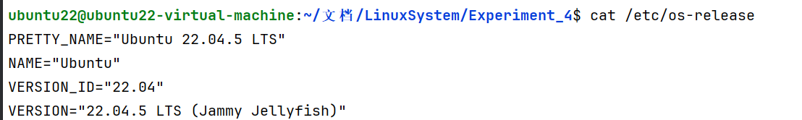
实验内容：

1.协议设计 PIAP 协议 ：
- 用于客户端与服务器之间的身份认证，包括用户登录请求、登录响应、注销请求等消息类型。
- 协议设计了魔数、版本号、消息类型、负载长度、时间戳等字段，确保了数据包的完整性和正确性。
2.TITP 协议 ：
- 用于传输任务相关信息，包括任务请求和任务响应两种消息类型。
- 同样包含了魔数、版本号、消息类型、负载长度等字段，并且针对任务信息设计了任务 ID、任务名称、任务描述、难度等级等具体字段。
3.服务器端实现：
- 服务器启动后，监听指定端口，等待客户端连接。
- 当客户端连接后，首先处理客户端的认证请求，验证用户名和密码，根据验证结果发送相应的响应。
- 如果认证成功，进入会话处理阶段，接收客户端发送的任务请求，根据请求的任务 ID 查询任务数据库，并将任务详情发送给客户端。
- 客户端发送注销请求后，服务器断开与该客户端的连接。
4.客户端实现：
- 客户端启动后，连接到服务器。
- 提示用户输入用户名和密码进行登录，发送登录请求到服务器，并接收服务器的响应，根据响应结果提示用户登录成功或失败。
- 登录成功后，用户可以选择查看任务列表、请求任务详情或退出登录。
- 当用户选择请求任务详情时，输入任务 ID，客户端发送任务请求到服务器，并接收服务器返回的任务详情，展示给用户。
- 用户选择退出登录时，客户端发送注销请求到服务器，然后断开连接。

1.客户登录服务端，并接受人任务
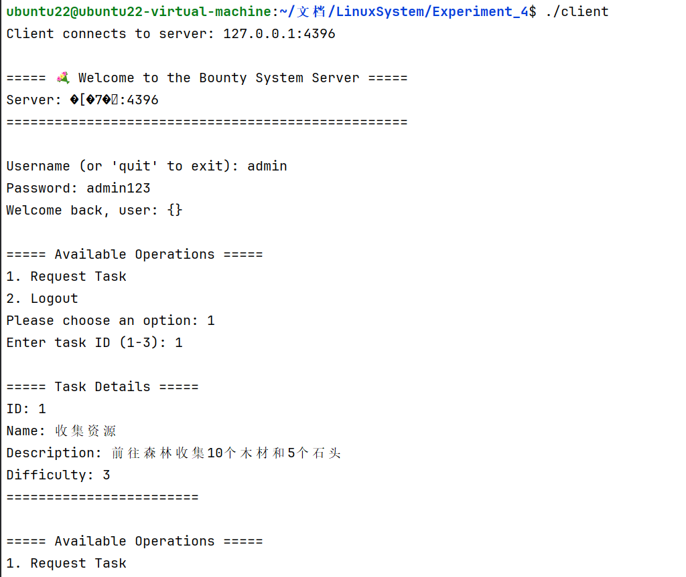

2.客户端退出
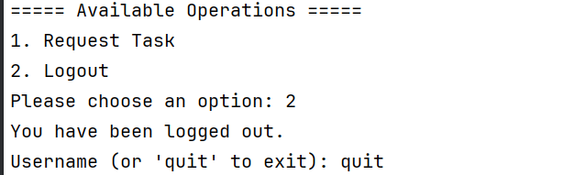
3.服务端输出
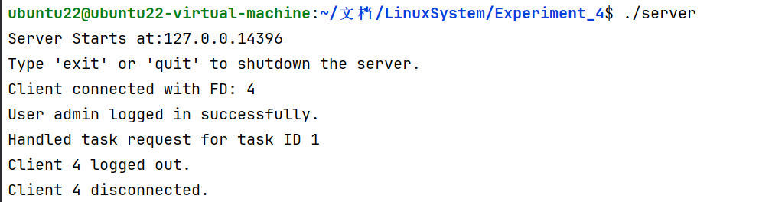

实验总结
程序思想
- 模块化设计 将协议、网络通信、业务逻辑等功能分别封装成不同的模块，便于管理和维护。例如，PIAP 和 TITP 协议分别定义在各自的头文件和实现文件中，服务器和客户端的网络通信功能分别封装在 tcp_server 和 tcp_client 类中，业务逻辑则在主函数中实现。
- 面向对象编程 使用 C++ 的面向对象特性，将协议数据包、网络连接等抽象成类，通过类的方法实现具体的功能。例如，piap_t 和 titp_t 类分别表示 PIAP 和 TITP 协议的数据包，提供了序列化、反序列化、验证格式等方法；tcp_server 和 tcp_client 类分别表示服务器和客户端的 TCP 连接，提供了发送和接收数据包、连接和断开连接等方法。
- 错误处理与异常管理 在程序中充分考虑了各种可能出现的错误情况，并进行了相应的错误处理和异常管理。例如，在网络通信中，如果发送或接收数据失败，会捕获异常并提示错误信息；在协议数据包的验证过程中，如果发现格式错误或认证失败，会返回相应的错误状态码，并在业务逻辑中根据状态码进行处理。 数据封装与隐藏 对于协议数据包中的字段，通过类的私有成员变量进行封装，并提供公共的 getter 和 setter 方法进行访问和修改，避免了直接操作数据包内部的字段，提高了代码的安全性和可维护性。

自学知识
- TCP/IP 网络编程 学习了 TCP/IP 协议栈的基本概念和工作原理，了解了 TCP 连接的建立和断开过程，掌握了使用 C++ 进行基于 TCP 的网络编程的方法，包括套接字的创建、绑定、监听、连接、发送和接收数据等操作。
- 自定义协议设计 学习了如何设计自定义的网络协议，包括协议的字段设计、消息类型定义、数据包格式规范等。通过设计 PIAP 和 TITP 协议，掌握了如何根据实际需求设计协议来满足特定的业务逻辑。
- C++ 面向对象高级特性 进一步学习了 C++ 面向对象编程的高级特性，如类的继承、多态、模板、智能指针等。在程序中使用了模板函数来实现通用的打印功能，使用了智能指针来管理动态分配的对象，提高了代码的可读性和安全性。
- 网络通信中的错误处理与异常管理 学习了在网络通信中如何进行错误处理和异常管理，包括如何捕获和处理网络错误、协议错误、业务逻辑错误等。通过在程序中添加错误处理和异常管理机制，提高了程序的健壮性和可靠性。

遇到的问题及解决方法
- 问题 ：在服务器端接收客户端发送的数据包时，偶尔会出现数据包不完整或格式错误的情况。
- 解决方法 ：经过排查，发现问题出在网络通信的接收环节。由于 TCP 是面向流的协议，不能保证一次 recv 调用就能接收到完整的一个数据包。因此，修改了接收逻辑，先接收数据包的头部，根据头部中的负载长度字段确定整个数据包的大小，然后再接收剩余的负载数据，确保了接收的完整性和正确性。
- 问题 ：客户端在发送注销请求后，服务器端有时会报错，提示无法找到对应的客户端连接。
- 解决方法 ：经过分析，发现问题出在服务器端的客户端管理机制上。当客户端发送注销请求后，服务器端没有及时从客户端列表中移除该客户端，导致后续操作时出现错误。因此，修改了服务器端的客户端管理逻辑，在客户端发送注销请求后，立即从客户端列表中移除该客户端，并关闭对应的连接，避免了后续操作时出现错误。
- 问题 ：在协议数据包的序列化和反序列化过程中，出现了字节序不一致的问题，导致数据包在发送和接收时出现错误。
- 解决方法 ：通过查阅资料，了解到不同平台之间的字节序可能不同，需要在序列化和反序列化时进行字节序转换。因此，在协议数据包的序列化和反序列化函数中，使用了 htonl、htons、ntohl、ntohs 等函数进行字节序转换，确保了数据包在网络传输过程中的正确性和一致性。
- 问题 ：在客户端和服务器端的交互过程中，出现了连接超时或断开的情况，导致程序无法正常运行。
- 解决方法 ：为了提高程序的健壮性和可靠性，在客户端和服务器端都添加了超时检测和重连机制。在客户端，如果在规定时间内没有收到服务器的响应，则认为连接超时，提示用户并尝试重新连接；在服务器端，如果客户端在规定时间内没有发送任何数据，则认为客户端断开连接，自动关闭对应的连接。同时，还对网络错误进行了捕获和处理，确保了程序在出现网络问题时能够正常运行。

